ПАСПОРТ
Туркменского муниципального округа Ставропольского края

1. Общие сведения о Туркменском муниципальном округе.
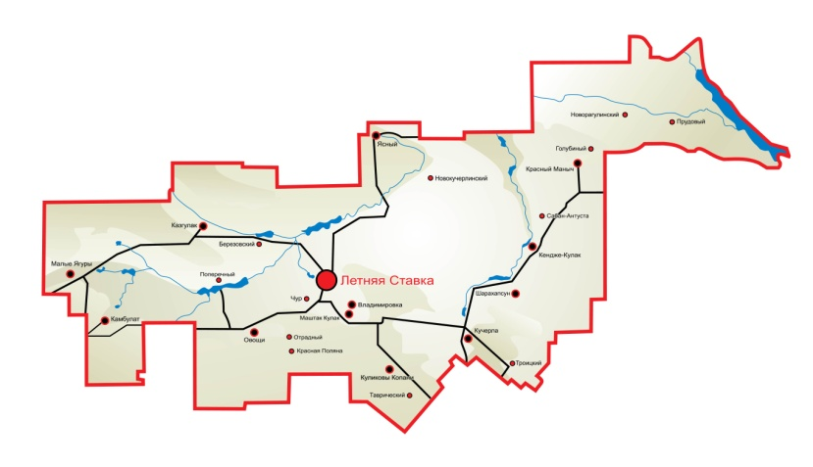
Туркменский район восстановлен в 1970 году. Район расположен в северо-восточной части Ставропольского края, граничит с Арзгирским и Апанасенковским муниципальными округами, Благодарненским, Петровским и Ипатовским городскими округами и Республикой Калмыкия. Рельеф в основном слабоволнистый с постоянным падением высот, пересеченный балками. Почвы отличаются большим разнообразием, наиболее распространены: черноземы предкавказские, тяжелые суглинистые, темно-каштановые, в том числе солонцов до 10%. По климатическим показателям территория округа относится к степной зоне неустойчивого увлажнения. Климат континентальный, жаркое, сухое лето сменяется мягкой зимой.
Туркменский
район

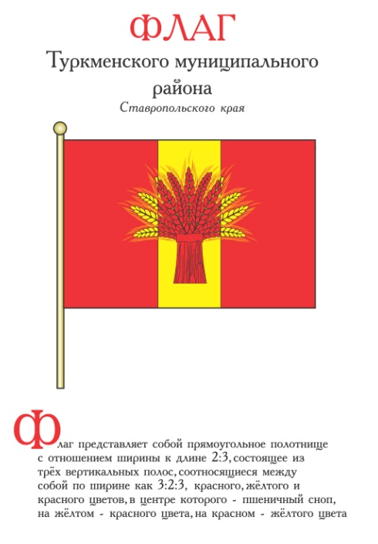
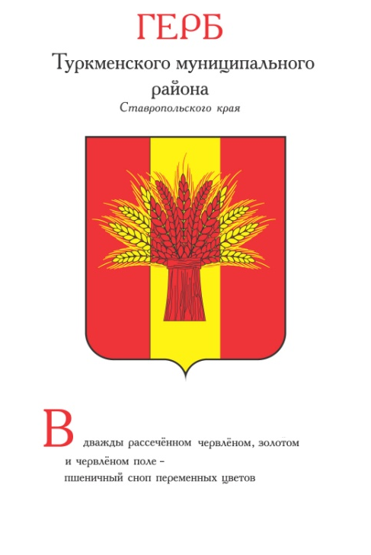

Административным центром округа является село Летняя Ставка с населением 4,7 тыс. человек, расположенное в 145 км от краевого центра города Ставрополя.
Общая площадь округа по состоянию на 01.01.2022 г. составляет 261,2 тыс. га, в том числе сельхозугодий 239,2 тыс. га, из них пашни 180,0 тыс.га.
Общая площадь земель промышленности, транспорта и связи составляет 768 га, из них земли промышленности – 128 га, транспорта - 637 га, прочие 3 га. Земли водного фонда - 2858 га. Земли населенных пунктов - 2962 га, в том числе сельскохозяйственных угодий - 1347 га.
Официальная символика Туркменского района (Флаг и Герб) разработаны и утверждены решением совета Туркменского муниципального района от 24 декабря 2013 г. № 81.

2. Территориальные управления администрации Туркменского муниципального округа

№ | Наименование | Численность  населения, тыс. чел.  (на 01.01.2021 г.) | Численность  избирателей на 01.01.2022 г.
1. | Владимировское территориальное  управление | 1,4 | 1043
2. | Казгулакское территориальное  управление | 1,7 | 1315
3. | Камбулатское территориальное  управление | 1,9 | 1561
4. | Кендже - Кулакское территориальное  управление | 1,9 | 1321
5. | Красноманычское территориальное  управление | 1,4 | 901
6. | Куликово - Копанское территориальное управление | 1,4 | 1051
7. | Кучерлинское территориальное  управление | 3,0 | 1947
8. | Управление муниципального хозяйства, дорожной деятельности, транспорта | 5,0 | 4300
9. | Малоягурское территориальное  управление | 1,7 | 1323
10. | Новокучерлинское территориальное  управление | 1,0 | 733
11. | Овощинское территориальное  управление | 2,0 | 1853
 | Итого: | 22,8 | 17448

3. Структура органов местного самоуправления Туркменского
муниципального округа, порядок избрания

Наименование | Порядок  избрания  (назначения) | Дата избрания (назначения) | Срок  полномочий
Глава муниципального округа | избран депутатами, из числа кандидатов, представленных конкурсной комиссией по результатам конкурса | 11 ноября 2020 года | 5 лет
Представительный орган, установленное число депутатов | совет Туркменского муниципального округа, 16 депутатов | 14 сентября 2020 года | 5 лет
Председатель совета Туркменского муниципального округа | избран из состава депутатов совета Туркменского муниципального округа | 06 октября 2020 года | на срок полномочий представительного органа
Контрольно-счетный орган | преобразован решением совета Туркменского муниципального округа | 01 января 2022 года | постоянно,  председатель контрольно – счетного органа избран на 5 лет (с 01 января 2022 года)

4.1.Экономика, финансы, бюджет. Инвестиции. Реализация федеральных, краевых, местных целевых программ.

Согласно отчету об исполнении бюджета Туркменского муниципального округа за 2021 год, основные параметры исполнения выглядят следующим образом:
- общий объем доходов, поступивших в бюджет округа, составил 1 364,15 млн. рублей, что составляет 100,3 % к утвержденному плановому показателю 1 359,97 млн. рублей,
- общий объем произведенных расходов составил 1 396,55 млн. рублей или 98,5 % к утвержденным годовым плановым назначениям.
Уточненный план по поступлению налоговых и неналоговых доходов исполнен на 112%, в бюджет округа дополнительно поступило 19,7 млн. рублей.
В общем объеме доходов бюджета округа налоговые и неналоговые доходы составили 88,01 млн. рублей.
Фактическое исполнение по безвозмездным поступлениям составило 1 171,5 млн. рублей.
В доход бюджета округа поступили средства в объеме 243,1 млн. рублей в виде субсидий.
Дотации на выравнивание бюджетной обеспеченности поступили в объеме 401,6 млн. рублей.
На исполнение краевых полномочий, переданных для осуществления на муниципальный уровень, поступили субвенции в сумме 496,8 млн. рублей. В бюджет округа поступили прочие безвозмездные поступления:
иные межбюджетные трансферты – 28,5 млн. рублей;
прочие безвозмездные поступления (добровольные пожертвования, целевые взносы) – 0,287 млн. рублей.
Инвестиции. Создание благоприятных условий для привлечения инвестиций в экономику округа остается приоритетным направлением деятельности администрации Туркменского муниципального округа. За 2021 год инвестиции в основной капитал за счет всех источников финансирования составили 910,8 млн. руб., в том числе за счет бюджетных средств (по данным статистики) – 42,3 млн. руб.
Проведен учет объемов инвестиций субъектов малого предпринимательства. Малыми предприятиями освоено 862,2 млн. рублей инвестиций в основной капитал. В структуре инвестиции распределились следующим образом:
- покупка земельных участков с/х предприятиями и главами КФХ – 155,8 млн. руб.;
- приобретение сельскохозяйственной техники индивидуальными предпринимателями, главами КФХ, ЛПХ составляет – 232,9 млн. руб.;
- строительство складов для хранения с/х продукции – 52,4 млн. руб.;
- приобретение оборудования с/х предприятиями – 23,2 млн. руб.;
- развитие сферы торговли и услуг – более 50 млн. руб. и др.
Реализация федеральных, краевых, местных целевых программ. В округе реализуется ряд мероприятий федеральных, государственных и муниципальных программ в различных отраслях экономики и социальной сферы.
На реализацию регионального проекта «Финансовая поддержка семей при рождении детей» национального проекта «Демография» выделены средства из бюджета Ставропольского края в сумме 54,2 млн. рублей.
По состоянию на 01.01.2022 года поддержку получили:
- ежемесячную денежную выплату, назначаемую в случае рождения третьего ребенка и последующих детей до достижения ребенка возраста трех лет, 306 человек на сумму 25,6 млн. рублей;
- государственную социальную помощь малоимущим семьям, малоимущим, одиноко проживающим гражданам 60 человек на сумму 6,1 млн. рублей;
- ежемесячную выплату в связи с рождением (усыновлением) первого ребенка 246 человек на сумму 25,5 млн. рублей.
В рамках национального проекта «Образование» в округе реализованы два региональных проекта.
1) Региональный проект «Успех каждого ребенка». На реализацию проекта выделено 1 825,4 тыс.рублей, из них федеральные средства – 1805,37 тыс. рублей, средства бюджета Ставропольского края – 18,23 тыс. рублей, средства бюджета Туркменского муниципального округа – 1,8 тыс. рублей.
На «Ремонт спортивного зала в здании МКОУ СОШ № 10 в а. Шарахалсун» выделено 1530,00 тыс. рублей, в том числе федеральные средства – 1513,19 тыс. рублей, средства бюджета Ставропольского края – 15,28 тыс. рублей, средства бюджета Туркменского муниципального округа - 1,53 тыс. рублей.
На «Создание спортклуба на базе МКОУ СОШ № 11 с. Кендже-Кулак» выделено 295,43 тыс. рублей, в том числе федеральные средства – 292,18 тыс. рублей, средства бюджета Ставропольского края – 2,95 тыс. рублей, средства бюджета Туркменского муниципального округа – 0,30 тыс. рублей.
Все денежные средства освоены в полном объеме.
2) Реализация регионального проекта «Современная школа» направлена на обеспечение деятельности центров образования цифрового и гуманитарного профилей. Общая сумма финансирования на 2021 год составила 8734,9 тыс. рублей, в том числе средства бюджета Ставропольского края – 8298,2 тыс. рублей, средства бюджета Туркменского муниципального округа - 436,7 тыс. рублей.
По состоянию на 30.12.2021 года освоено 8717,74 тыс. рублей.
В рамках национального проекта «Культура» осуществлен капитальный ремонт двух зданий учреждения дополнительного образования «Детская школа искусств» Туркменского муниципального округа, расположенных в с. Летняя Ставка и с. Казгулак. На реализацию проектов в 2021 году было выделено 13,89 млн. рублей, в том числе средства федерального бюджета составили 12,41 млн. рублей, средства краевого бюджета – 0,79 млн. рублей, средства местного бюджета – 0,69 млн. рублей. По состоянию на 01 января 2022 г. все средства освоены в полном объеме.
По госпрограмме Ставропольского края «Сохранение и развитие культуры» укомплектован книжный фонд библиотек на сумму 37,3 тыс. руб.
В рамках национального проекта «Здравоохранение» регионального проекта «Программа модернизации первичного звена здравоохранения в Ставропольском крае» выделены субсидии на реализацию мероприятий:
- на проведение капитального ремонта зданий районной и стоматологической поликлиник ГБУЗ СК «Туркменская РБ» направлены и освоены средства в сумме 29,3 млн. рублей, в том числе средства федерального бюджета составили 26,4 млн. рублей, средства бюджета Ставропольского края – 2,9 млн. рублей;
- на приобретение санитарного автотранспорта (3 ед.) – 6,1 млн. рублей, в том числе средства федерального бюджета составили 5,5 млн. рублей, средства бюджета Ставропольского края – 0,6 млн. рублей.
Приобретено 2 автомобиля санитарной службы, которые переданы в участковую больницу с. Казгулак и врачебную амбулаторию с. Овощи. 1 автомобиль приобретен для выездов врачей районной поликлиники и доставки анализов.
Также в рамках программы модернизации первичного звена здравоохранения в Ставропольском крае получен передвижной флюорографический комплекс стоимостью 10,8 млн. рублей.
По госпрограмме Ставропольского края «Развитие транспортной системы и обеспечение безопасности дорожного движения» подпрограммы «Дорожное хозяйство и обеспечение безопасности дорожного движения» выполнен ремонт участков автомобильных дорог общего пользования на сумму 103,98 млн. руб., в том числе средства краевого бюджета составили 82,65 млн. руб., средства местного бюджета – 21,33 млн. руб.:
- с. Камбулат по ул. Красная и ул. Тургенева на сумму 8,2 млн. руб.;
- подъезд к. с. Казгулак на сумму 18,4 млн. руб.;
- с. Казгулак по ул. Барсукова и пер. Пионерский на сумму 8,1 млн. руб.;
- с. Овощи по ул. Балковской и ул. Пролетарской на сумму 5,2 млн. руб.;
- подъезд к п. Красная Поляна на сумму 9,1 млн. руб.;
- с. Летняя ставка по ул. Советской на сумму 7,8 млн. руб.;
- с. Малые Ягуры по ул. Молодежной, пер. Мельничный, ул. Малиновского на сумму 5,8 млн. руб.;
- а. Куликовы –Копани по ул. Кирова на сумму 2,6 млн. руб.;
- с. Кендже-Кулак по ул. Ленина, ул. Новая, до кладбища, ул. Садовая на сумму 10,2 млн. руб.;
- а. Шарахалсун по ул. Молодежная на сумму 2,4 млн. руб.
За счет средств местного бюджета выполнен ремонт:
- участка автодороги по ул. Пролетарской с. Летняя Ставка на сумму 324,7 тыс. руб.;
- участка автодороги по пер. Почтовый с. Летняя Ставка на сумму 766,3 тыс. руб.;
- участка автодороги по ул. Советской до а/д «Камбулат-Летняя Ставка-Ясный-Новокучерлинский», по ул. Заречной, пер. Западный, пер. Юбилейный, пер. Северный в с. Летняя Ставка на сумму 2,8 млн. руб.
По госпрограмме РФ «Комплексное развитие сельских территорий» завершены работы по строительству объекта «Бассейн оздоровительного и спортивного плавания для «Детско-юношеской спортивной школы». В 2021 году освоено 96,6 млн. рублей, в том числе средства краевого бюджета составили - 90,24 млн. рублей, средства местного бюджета – 6,4 млн. рублей, внебюджетные средства – 0,04 млн. рублей.
По госпрограмме «Развитие образование» благоустроена территория ДЮСШ, освоенная сумма составила 25,3 млн. руб.

На 01 января 2022 г. завершены работы по реализации 5 проектов, основанные на местных инициативах:
- обустройство места массового отдыха населения в с. Овощи (освоенная сумма – 1,5 млн. руб.);
- ремонт тротуаров по улице Сафиуллаева, улице Советская, улице Наумова в с. Летняя Ставка (освоенная сумма – 2,7 млн. руб.);
- обустройство места массового отдыха в поселке Красный Маныч (освоенная сумма – 2,6 млн. руб.);
- благоустройство прилегающей территории КМУК ЦКД «Центр культуры и досуга» в с. Камбулат (освоенная сумма – 2,6 млн. руб.);
- построены спортивные универсальные площадки в а. Шарахалсун и с. Кучерла (освоенная сумма – 5,1 млн. руб.).
По госпрограмме Ставропольского края «Межнациональные отношения, профилактика терроризма и поддержка казачества»: выполнены работы по периметральному ограждению дворовых территорий в МБОУ СОШ № 1 с. Летняя Ставка Овощи, МКОУ СОШ № 10 а. Шарахалсун на общую сумму 4,6 млн. рублей.
По госпрограмме Ставропольского края «Развитие физической культуры и спорта» завершено строительство спортивно-оздоровительного корпуса с залом 36x18 в ауле Сабан-Антуста на сумму 36,1 млн. рублей.
Освоенная сумма за 2021 год по пятнадцати муниципальным программам составила 1322,8 млн. рублей в том числе: средства федерального бюджета составили 204,9 млн. рублей, средства бюджета Ставропольского края – 550,9 млн. рублей, средства бюджета Туркменского муниципального округа – 551,5 млн. рублей, внебюджетные средства – 15,5 млн. рулей.

4.2. Сельское хозяйство

Сельскохозяйственное производство в округе ведут хозяйства всех форм собственности, средние и малые сельскохозяйственные предприятия, микропредприятия. Основной деятельностью сельхозпредприятий и крестьянско-фермерских хозяйств является выращивание зерновых культур и животноводство.
Формирование урожая 2021 года проходило в сложных условиях. Отсутствие продуктивных осадков сопровождалось пыльными бурями. Запасы продуктивной влаги в метровом слое почве были недостаточные.
Сформированная аграриями округа структура зерновых культур и технологические решения позволили обеспечить производство зерна на уровне 315,0 тыс. тонн с уборочной площади 88,2 тыс. га при средней урожайности 35,7 ц/га, в том числе крестьянско - фермерскими хозяйствами собрано более 205 тысяч тонн зерновых, средняя урожайность составила 35,6 ц/га. Производство молока в КФХ увеличилось в 1,5 раза, по сравнению с 2020 годом, и составило 840,2 т.
По состоянию на 01 января 2022 года численность поголовья крупного рогатого скота во всех категориях хозяйств составила 7,5 тыс. голов, или 90 процента к уровню аналогичного периода прошлого года, численность овцепоголовья составила 36,5 тыс. голов или 87 процента к уровню прошлого года анализируемого периода и численность птицы уменьшилась на 58 процентов и составила 1070 тыс. голов.
Объем производства (реализации) на убой скота и птицы в сельскохозяйственных организациях увеличился в сравнении с уровнем прошлого периода 2020 года и составил 52,8 тыс. тонн (2020 г. – 49,6 тыс. тонн).
В целях наращивания объемов продукции животноводства (молока, мяса) реализуются мероприятия по вовлечению граждан, ведущих личное подсобное хозяйство, глав крестьянских (фермерских) хозяйств для участия в государственной поддержке.
За 2021 год сельхозтоваропроизводителями получено 23,6 млн. рублей государственной поддержки, в том числе:
- Агростартап – 2,9 млн. руб.;
- субсидия на производство и реализацию молока – 0,8 млн. руб.;
- субсидия на несвязанную поддержку – 4,6 млн. руб.;
- субсидия по страхованию растениеводства – 6,9 млн. руб.;
- компенсация части затрат на реализацию произведенных и реализованных хлеба и хлебобулочных изделий – 44,9 тыс. руб.
30 сельхозтоваропроизводителей воспользовались механизмом льготного инвестиционного кредитования. Всего получено кредитов на сумму 245,5 млн. руб.

4.3. Поддержка субъектов малого и среднего предпринимательства

Одно из главных направлений в социально-экономическом развитии округа занимает малый бизнес, поскольку именно он создает новые рабочие места, способствует увеличению налоговых поступлений в бюджет, формирует конкурентную среду и поддерживает активность населения.
По данным территориального органа федеральной государственной статистики по состоянию на 01 января 2022 года на территории округа зарегистрировано 2 малых и 3 средних предприятия, 14 микропредприятий, 383 индивидуальных предпринимателей и 460 глав КФХ. Структура хозяйствующих субъектов по видам экономической деятельности существенно не изменилась. Основная доля субъектов малого и среднего предпринимательства сконцентрирована в сельском хозяйстве, торговле и сфере бытового обслуживания.
За 2021 год специалистами администрации оказана консультационная поддержка 6 предпринимателям.
В отчетном периоде государственная поддержка за счет средств бюджета Ставропольского края оказана 12 субъектам МСП, осуществляющим свою деятельность на территории округа.
Микрозаймы НМО «Фонд микрофинансирования субъектов малого и среднего предпринимательства в Ставропольском крае» предоставлены 27 субъектам МСП на общую сумму 52,25 млн. рублей.
По линии министерства экономического развития СК 2 субъекта предпринимательства (ИП глава К(Ф)Х) Шамшетдинова С.Х. и Хаджиев М.П.) получили субсидию в сумме 6,45 млн. рублей.
В 2021 года прошли профессиональное обучение 12 безработных граждан (профессии: оператор ЭВМ, охранник, машинист эксковатора, специалист по маникюру, парикмахер).
ГКУ «Центр занятости населения Туркменского района» 3 безработным гражданам предоставил финансовую поддержку для открытия ИП в сумме 73,5 тыс. рублей.

4.4. Строительство и обеспечение жильем населения
Строительство жилья в округе ведется индивидуальным сектором за счет собственных и привлеченных средств. По данным статистики в 2021 году введено в эксплуатацию 2,536 тыс. м² жилья.
За 2021 год на территории Туркменского муниципального округа выдано 42 уведомления и разрешения на строительство и реконструкцию объектов различного назначения.

4.5. Потребительский рынок

Потребительский рынок является одной из важнейших сфер жизнеобеспечения населения. Сфера потребительского рынка включает в себя три направления: торговлю, общественное питание и бытовое обслуживание населения. Основная задача потребительского рынка – создание условий для полного удовлетворения потребностей населения в товарах и услугах достойного качества и возможности ценовой доступности для всех социальных групп населения.
В сфере торговли в Туркменского округа действуют 138 торговых точки, 5 аптек и 6 аптечных пунктов. Покупательная способность населения обеспечивает стабильный рост оборота розничной торговли, который по итогам 2021 года оценочно составил 1277,6 млн. рублей. В расчете на одного жителя округа приобретено товаров на сумму 55 944 рубля. Предприниматели округа уделяют особое внимание повышению качества предоставления услуг. Несмотря на динамичное развитие потребительского рынка, сохраняется диспропорция в размещении торговых объектов, основная часть магазинов расположена в районном центре.
В целях более полного удовлетворения потребительского спроса населения продовольственной и непродовольственной группой товаров поселениями округа утверждены схемы размещения нестационарных торговых объектов, которыми определены 145 мест нестационарной торговли.
Общественное питание в округе представлено предприятиями различной формы обслуживания, на 01.01.2022 года – 8 объектов на 390 посадочных мест. Оценочно оборот общественного питания по округу составил 5,58 млн. рублей.
Анализ состояния сферы бытового обслуживания показал, что данная отрасль работает стабильно, населению оказывается 7 видов бытовых услуг, вместе с тем основные виды бытовых услуг оказываются предпринимателями округа в с. Летняя Ставка.

4.6. Транспорт, дороги

Транспортных предприятий в округе нет. Грузовые перевозки осуществляются транспортными средствами индивидуальных предпринимателей.
Протяженность автомобильных дорог общего пользования в Туркменском округе составляет – 490,2 км. в том числе:
- регионального значения 226 км.;
- в собственности района 11,9 км.;
- в собственности поселений 252,3 км.

4.7. Демография. Жизненный уровень населения. Занятость

Население округа на 01.01.2022 года оценочно составляет 22 282 человек. Согласно данных отдела записи актов гражданского состояния по Туркменскому району за 2021 год в округе родился 181 человек, умерло - 347 человек. Коэффициент рождаемости (на 1000 человек населения) составил 7,9 человек, коэффициент смертности составил 15,2 человек.
Согласно данным миграционной службы в округ прибыл 371 человек, выбыло – 760 человек, сальдо миграции составило (- 389) человек.
Согласно данным отдела записи актов гражданского состояния по Туркменскому району в 2021 году в округе заключен 70 брак, количество разводов - 96.
По состоянию на 01.01.2022 года уровень зарегистрированной безработицы составил 1,8 %, трудоустроено 223 человека, выплачено пособий – 7,69 млн. рублей.

4.8. Социальная защита населения

Управлением труда и социальной защиты населения за 2021 год выплачено 273,7 млн. рублей субсидий, пособий, компенсаций, ЕДВ и других выплат социального характера.
За 2021 год 561 семья получила субсидии на оплату жилья и коммунальных услуг на общую сумму 15,04 млн. рублей.
Основным источником доходов населения остается заработная плата. Среднемесячная заработная плата за 2021 год (9 месяцев 2021 года) составила по округу 28 251 рубль.
По данным управления Пенсионного фонда РФ по Туркменскому району и СК (межрайонное) на 1 января 2022 года состоит на учёте 7139 получателей пенсии и 3844 получателей ежемесячной денежной выплаты. Средний размер пенсий составил – 13,5 тыс. рублей. Ежемесячные выплаты по ЕДВ составили – 2,7 тыс. рублей, выплаты остались на том же уровне прошлого года.

4.9. Образование

В округе созданы условия для обеспечения доступности образования.
Система дошкольного образования Туркменского муниципального округа представлена 11 муниципальными дошкольными образовательными учреждениями.
Комплекс образовательных организаций Туркменского муниципального округа, реализующих образовательные программы начального, основного общего и среднего общего образования, в 2021 году представляют 15 общеобразовательных организаций, 2 учреждения дополнительного образования. В 2021 учебном году в школах округа обучалось 2568 учащихся. Педагогическую деятельность осуществляли 315 педагогов.
Численность детей в дошкольных образовательных учреждениях составляет 1217 человек.

4.10. Здравоохранение

Главная цель в сфере здравоохранения – обеспечение всеобщей доступности качественных медицинских услуг. Деятельность ГБУЗ СК «Туркменская РБ» в 2021 году была направлена на повышение качества и доступности медицинской помощи населению, на мероприятия по выявлению и профилактике социально – значимых заболеваний, снижению смертности. Государственное бюджетное учреждение здравоохранения округа представлено 5 участковыми больницами, 1 поликлиникой , 2 врачебными амбулаториями, 13 фельдшерско-акушерскими пунктами, скорой медицинской помощью и стоматологической поликлиникой. В округе трудится 46 врачей, 213 средних медицинских работников и 169 человек младшего медицинского и прочего персонала. На территории Туркменского муниципального округа находится 13 аптечных пунктов.

4.11. Молодежная политика

В целях повышения духовно - нравственного, интеллектуального и творческого потенциала молодого поколения, роста социальной и деловой активности молодежи, создания условий для снижения уровня безнадзорности среди детей и подростков, улучшения здоровья молодого поколения, профилактики наркомании и алкоголизма в молодежной среде, в округе действует муниципальная программа «Молодежная политика».
В течение года было проведено 96 мероприятий для молодежи. На базе детских общественных объединений, действующих при 13 средних образовательных учреждениях округа, ведется активная работа по вовлечению молодежи в волонтерскую деятельность. На данный момент около 330 школьников занимаются добровольческой деятельностью на территории округа.

4.12. Физическая культура и спорт

В округе насчитывается 16 спортивных залов, все в образовательных учреждениях. Количество плоскостных спортивных сооружений, пригодных для использования 23, из них футбольные поля 12, 2 боксерских клуба.
В округе функционирует одна детско-юношеская спортивная школа, 9 коллективов физической культуры. В сфере физической культуры и спорта работают 65 человек, это тренеры-преподаватели, методисты и т.д.
В 2021 году в округе проведено более 25 районных спортивных мероприятий.
В Туркменском муниципальном округе число жителей, занимающихся физической культурой по состоянию на 01.01.2022 года составляет 10,8 тыс. человек или 47,5 % от числа жителей округа.
В 2021 году была реализована муниципальная программа «Развитие физической культуры и спорта», которая направлена на создание благоприятных условий для граждан для занятия физической культурой и спортом, укрепление здоровья населения округа, увеличение продолжительности жизни населения, пропаганду здорового образа жизни и приобщению населения округа к регулярным занятиям физической культурой и спортом, а также на строительство новых спортивных сооружений.

4.13. Информационное обеспечение

Информационное обеспечение населения с целью доведения до граждан информации о проводимых мероприятиях в области культуры, образовании, здравоохранении, сельском хозяйстве и других, решении социально-значимых вопросов осуществляется в различных направлениях.
Через средства массовой печатной информации - публикации, доведение информации, поздравления и т.д. в районной газете «Рассвет», являющейся филиалом государственного унитарного предприятия Ставропольского края «Издательский дом «Периодика Ставрополья». Газета выходит в количестве более 3500 экземпляров, весь тираж распространяется среди подписчиков. Основной контингент, выписывающих газету, это люди среднего и старшего возраста. Газета имеет свою страницу в социальной сети «Одноклассники», на которую подписаны 1425 человек. Создана страница в Instagram. Читателями газеты являются около 40% жителей округа.

4.14. Международное сотрудничество, побратимские связи.

В округе ведется работа по вопросам реализации полномочий в рамках осуществления международных связей.

5. Территориальное общественное самоуправление (всего в муниципальном округе, городском округе)

Наименование | Количество | В них членов  (в том числе на платной основе) | Имеют статус юридического лица
Советы (комитеты)  микрорайонов | -
Квартальные советы (комитеты) | -
Хуторские советы (комитеты) | -
Уличные комитеты | 49 | 141 (на безвозмездной основе) | -
Дворовые советы (комитеты) | -
Иные формы организации СТОС | -

6.Сельские старосты

Сельских старост на территории Туркменского муниципального округа нет.

